杭总工办〔2019〕23号
关于做好2019年度杭州市职工高技能人才
培训和奖励工作的通知

各区、县（市）、钱塘新区总工会，各产业工会：
为深入贯彻落实杭州市委十二届六次全会精神，按照“干好一一六、当好排头兵”的决策部署，通过技能培训、技能帮带、技能竞赛、技能晋级、技能激励等技能提升机制，打造一支服务杭州经济社会高质量发展的知识型、技术型、创新型职工人才队伍，为杭州不断跨越经济发展高地，始终勇立新时代改革开放潮头做出更大贡献。现就做好2019年度职工高技能人才培训和奖励工作有关事项通知如下:
一、高技能人才培训
（一）培训对象和条件
各区县（市）及各产业已建工会企业（单位）中的实名认证会员，且符合相关工种高级工以上（含高级工）技术等级报考条件的，均可参加培训。
上述人员中，要有一定比例的外来务工人员。
（二）培训目标
通过各级工会的共同努力，完成2000名职工高技能人才培训任务（见附件1）。
（三）培训主体
由各区县（市）及各产业工会负责组织实施，可委托杭州市工人业余大学组织安排相关培训，也可通过购买服务，委托社会培训机构（学校）进行培训。
（四）培训内容
按照国家职业分类和职业技能标准进行的规范性培训。
（五）培训经费
各产业工会组织实施的高技能人才培训费用，在核定人数范围内的，按核定培训标准由市总工会承担。各区县（市）总工会组织实施的高技能人才培训费用，原则上由各地总工会承担，也可以由职工、企业和地方总工会共同出资承担。同时，应加强与政府相关部门的配合协作，用好政府高技能人才培养专项资金。
二、高技能人才奖励
（一）奖励对象和条件
奖励对象需同时符合以下条件：
1.本市工会实名认证会员。
2.本年度晋级，并取得由浙江省、杭州市本级及区县（市）人社部门或国家相关行业主管部门核发的高级工以上（含高级工）职业资格证书，职业资格证书发证时间为2018年12月1日至2019年11月30日；符合2018年度奖励条件，但未申请过2018年度奖励（职业资格证书发证时间为2017年12月1日至2018年11月30日）。
奖励名额不设上限，各单位奖励工作任务指导数见附件1。
（二）奖励职业（工种）范围
1.由浙江省、杭州市本级及区县（市）人社部门核发资格证书的职业（工种）。
2.各区县（市）及各产业工会结合本地本系统产业特色和经济发展需求，报市总工会审核同意并备案的部分由国家相关行业主管部门核发资格证书的行业特有工种。各地各产业工会自行申报的行业特有工种不多于3项。
（三）奖励标准
1.晋级高级工的，每人奖励500元；晋级技师的，每人奖励600元；晋级高级技师的，每人奖励800元。
2.同一对象在2019年度奖励时间期限内只能享受一次奖励，按就高不就低原则办理。
3.奖励费用由市总工会承担。
（四）奖励申领程序
1.高技能人才奖励申报有两种方式：单位统一申报和职工个人网上申报（具体申报流程见附件），职工采取个人网上申报的需进行工会会员网上实名认证。
2.市总工会职工服务中心负责受理申请，对相关资料真实性进行审核确认后，统一核发奖励费用，直接打入高技能人才奖励人员的银行卡，并短信通知个人。
3.市总工会经济部负责政策说明、指导检查等相关服务协调工作。
4.申报截止时间为2019年12月15日前。
三、要求
1.各区县（市）及各产业工会要根据企业岗位实际、产业转型升级要求，加大与社会培训机构的合作力度，为企业提供订单式服务，送教入企，方便职工就近安排业余时间参加培训学习。要鼓励符合条件的大中型企业开展企业自主技能人才评价工作，帮助职工实现职能晋级。
2.各级要大力宣传高技能人才培训及奖励工作的相关政策，认真做好组织发动工作。要强化服务管理，做好有关服务保障工作，把政策用好，同时要把好审核关，指导职工按照申报条件和要求如实申报，避免出现漏报、多报、瞒报、虚报等情况出现。
3.各级可参照市本级做法，结合实际，制定出台相应的高技能人才奖励政策，鼓励更多的职工学技能、提素质。并做好调查研究，于7月30前完成本地本系统非通用性奖励职业（工种）项目申报工作。
4.《申请表》、《汇总表》等表格可至杭州工会网下载，网址：http://www.hzgh.org。

附件：1.2019年杭州市职工高技能人才培训和奖励工作任务分解表；
2.2019年度杭州市职工高技能人才奖励申报流程说明；
3.2019年杭州市工会职工高技能人才奖励申请表；
4.2019年杭州市职工高技能人才奖励人员汇总表；
5.2019年非通用性奖励职业（工种）项目申报表。

杭州市总工会办公室
2019年5月14日

附件1
2019年杭州市职工高技能人才培训和奖励工作任务分解表
系 统 | 高技能人才培训  任务数 (人) | 高技能人才奖励  指导数（上不封顶）
工业工会 | 100 | 460
旅贸工会 | 80 | 400
建设工会 | 80 | 460
经信工会 | 30 | 100
金融工会 | 10 | 20
宣文卫工会 | 10 | 20
教育工会 | 10 | 20
发改农林工会 | 20 | 30
政法工会 | 10 | 20
市级机关工会 |  | 20
上城区总工会 | 70 | 300
下城区总工会 | 70 | 300
江干区总工会 | 70 | 300
拱墅区总工会 | 70 | 300
西湖区总工会 | 70 | 300
高新区（滨江）总工会 | 200 | 700
萧山区总工会 | 200 | 900
余杭区总工会 | 260 | 1000
富阳区总工会 | 100 | 450
临安区总工会 | 200 | 600
桐庐区总工会 | 70 | 100
淳安区总工会 | 60 | 100
建德区总工会 | 70 | 100
钱塘新区区总工会 | 140 | 1000
合 计 | 2000 | 8000

附件2

2019年度杭州市职工高技能人才奖励申报流程说明

一、个人申报操作流程
个人在网上提交申报材料，区县（市）、开发区（集聚区）总工会和产业工会在线进行预审核，审核通过后提交由市总工会审核批准后，发放资金到申报者个人账户。
（一）个人网上申报流程
第一步：打开浏览器(建议选择IE浏览器)，键入网址fw.hzgh.org 进入杭州工会网上服务大厅，点击“个人办事”后选择“高技能人才奖励”栏目。
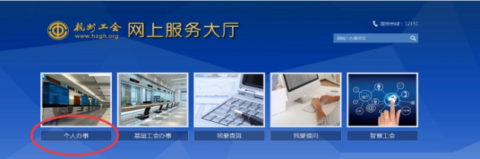
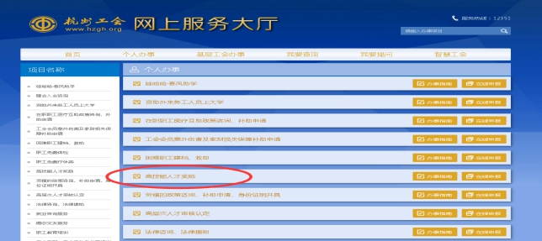
或者下载“杭工e家”APP，完成注册，后点击“技能激励”。
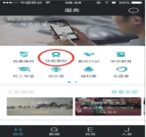


第二步：在“高技能人才奖励”栏目中，认真阅读申报文件，符合条件者点击“在线申报”。
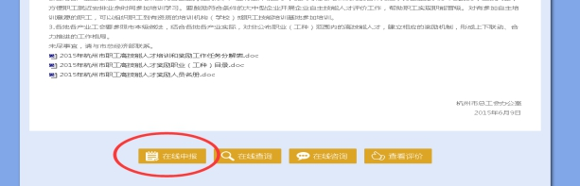

第三步：按照要求填写表格，提交附件材料后等待审批。
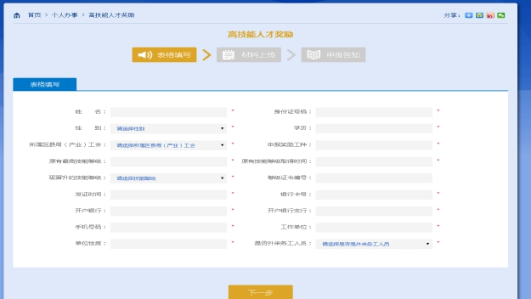
提示：1.申报完成后系统会自动生成查询密码，供后续
查询使用。
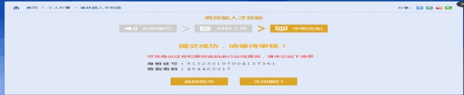
2.根据身份证号和查询密码查询申请状态。
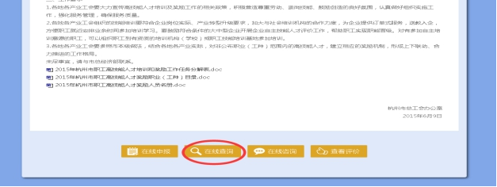
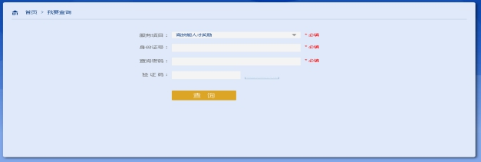
3.如果资料填写错误或者附件提交错误的，可以重新提出申请。
4.职工采取个人网上申报的需已进行过工会会员网上实名认证，如未实名认证，将无法在线申报。
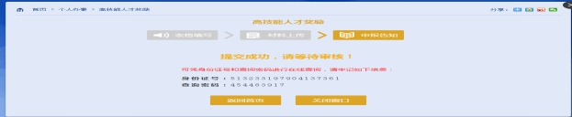
（二）区县（市）总工会和产业工会审批流程
第一步：使用IE浏览器进入州杭市总工会智慧工会工作平台。
第二步：在“服务中心”-“高技能人才奖励”-“高技能人才奖励审阅”栏目内看到相应待处理数据。
第三步：选中某条信息后点击“审阅”，出现申报信息。其中申报的材料以链接的形式显示在界面上，点击可弹窗显示图片。
第四步：根据要求填写意见，审核通过后继续提交市总工会审批。审批通过后，统一核发奖励费用，直接打入高技能人才奖励人员的银行卡，并短信通知个人；审核未通过的，驳回流程，数据反馈至网上服务大厅。
二、单位统一申报操作流程
1.申请职工填写《杭州市工会职工高技能人才奖励申请表》（附件3，可至杭州工会网：http://www.hzgh.org下载），连同身份证复印件（正反面复印在一张纸上）、等级证书复印件和银行卡复印件等证明材料，一并交所在基层单位工会。
2.基层工会初审，并将有关证明材料集中汇总报至所属区县（市）、产业工会。
3.区县（市）、产业工会复审，将《杭州市工会职工高技能人才奖励申请表》统一录入高技能人才奖励网上申报系统，并填写《杭州市职工高技能人才奖励人员汇总表》（见附件4），附有关证明材料报市总工会职工服务中心。
4．市总工会职工服务中心终审，审核确认后，统一核发奖励费用，直接打入高技能人才奖励人员的银行卡，并短信通知个人。

附件3
2019年杭州市工会职工高技能人才奖励申请表

所属区县市（产业）工会： 填报日期：
姓名 |  | 性别 |  | 学历
申报奖励工种 |  | 原有最高技能等级 |  | 原有技能等级取得时间
现晋升的技能等级 |  | 等级证书编号 |  | 发证时间
身份证 号码 |  |  |  | 手机号码
银行卡号 |  |  |  | 银行卡 开户行
工作单位
是否外来务工人员 | □是（户籍地： ，来杭年限： 年 □否）
基层工会意见 | 盖章:  年 月 日
区县市 产业工会意见 | 盖章:  年 月 日
市总工会意见 | 盖章:  年 月 日
备注：银行卡开户行请写至支行，例：××银行××支行。
附件4
2019年度杭州市职工高技能人才奖励人员汇总表
填报单位：（盖章） 年 月 日
序号 | 姓名 | 性别 | 工作单位 | 身份证号 | 职业 （工种） | 技术等级 | 证书编号 | 联系方式  （手机号码） | 银行卡号 | 银行卡 开户行
注：1.该表仅单位统一申报时需要填写，个人申报无需填写。
- 受奖励人员所在单位必须建立工会组织，市总工会将对上报人员单位工会组建情况进行核查。
附件5
2019年非通用性奖励职业（工种）项目申报表

申报单位（盖章）：

序号 | 奖励职业（工种）名称 | 申报理由
1
2
3
注：此表请于8月30日前报市总工会经济工作部。
抄送：浙江省总工会。
杭州市总工会办公室 2019年5月14日印发

